令和４（2022）年度
女性の地域活動推進セミナー（女性教育指導者研修）
第４回 実施報告 実施日：令和４（2022）年９月１5日（木）

女性の地域活動推進セミナー（女性教育指導者研修）の第４回は、栃木県とちぎ男女共同参画センターと宇都宮大学ダイバーシティ研究環境推進本部・公益財団法人とちぎ男女共同参画財団が主催した「男女共同参画セミナー公開講座2022」にオンラインで参加する形で実施しました。

講演「アンコンシャス・バイアス」を知る、気づく、対処する
～ひとりひとりが活躍するために必要なこと～
講師 一般社団法人アンコンシャスバイアス研究所 代表理事 守屋 智敬 氏
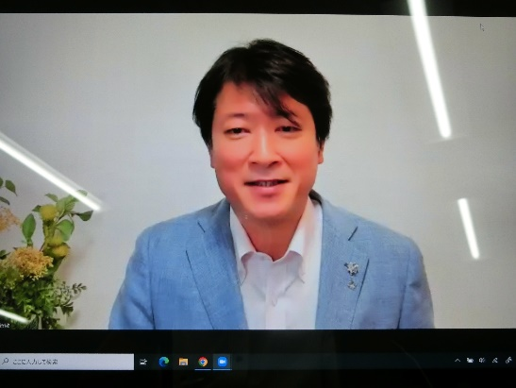
講話では、まず、アンコンシャスバイアスとは何かについて説明がありました。日本語では「無意識の思い込み」とも表現されており、「ヒト・モノ・コト」に対するものもあれば、「自分」に対するものもあり、日常生活の中にあふれているとのことでした。
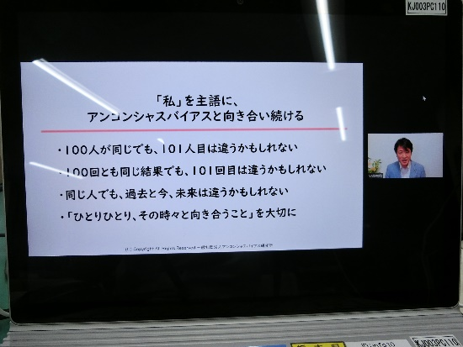
次に、アンコンシャスバイアスによるネガティブな影響を防ぐための３つの対処法について説明がありました。１つ目は、「意識すること」、２つ目は、「決めつけない、押しつけないこと」、そして３つ目は、「違和感をそのままにせず、対応すること」です。受け止め方は人それぞれであり、その時々によって変わるので、「よかれと思って」や「配慮」にもアンコンシャスバイアスがひそんでいるかもしれないとのことでした。
最後にまとめとして、「私」を主語に、アンコンシャスバイアスと向き合い続けることの大切さについて話されました。「100人が同じでも101人目は違うかもしれない。」、「100回とも同じ結果でも、101回目は違うかもしれない。」、「同じ人でも、過去と今、未来は違うかもしれない。」、「ひとりひとり、その時々と向き合うことを大切に」と受講者にメッセージを送ってくださいました。
【受講者の感想】
・無意識の思い込みや偏見など、これらは「自己防衛心」や本能的なもので、無意識だからこそ、知り、気づき、対処する必要性があることを深く理解できました。
・無意識の中で自分自身や周りの人への偏見がいくつもあることに気がついて驚きました。これからアンコンシャスバイアスを意識していくことで、自分と周りの人の良い面を捉えるようポジティブに人間関係を構築したいと思います。

研修内容に関するお問い合わせは、栃木県総合教育センター生涯学習部まで
TEL:028-665-7206 e-mail: skc-syougai@pref.tochigi.lg.jp

